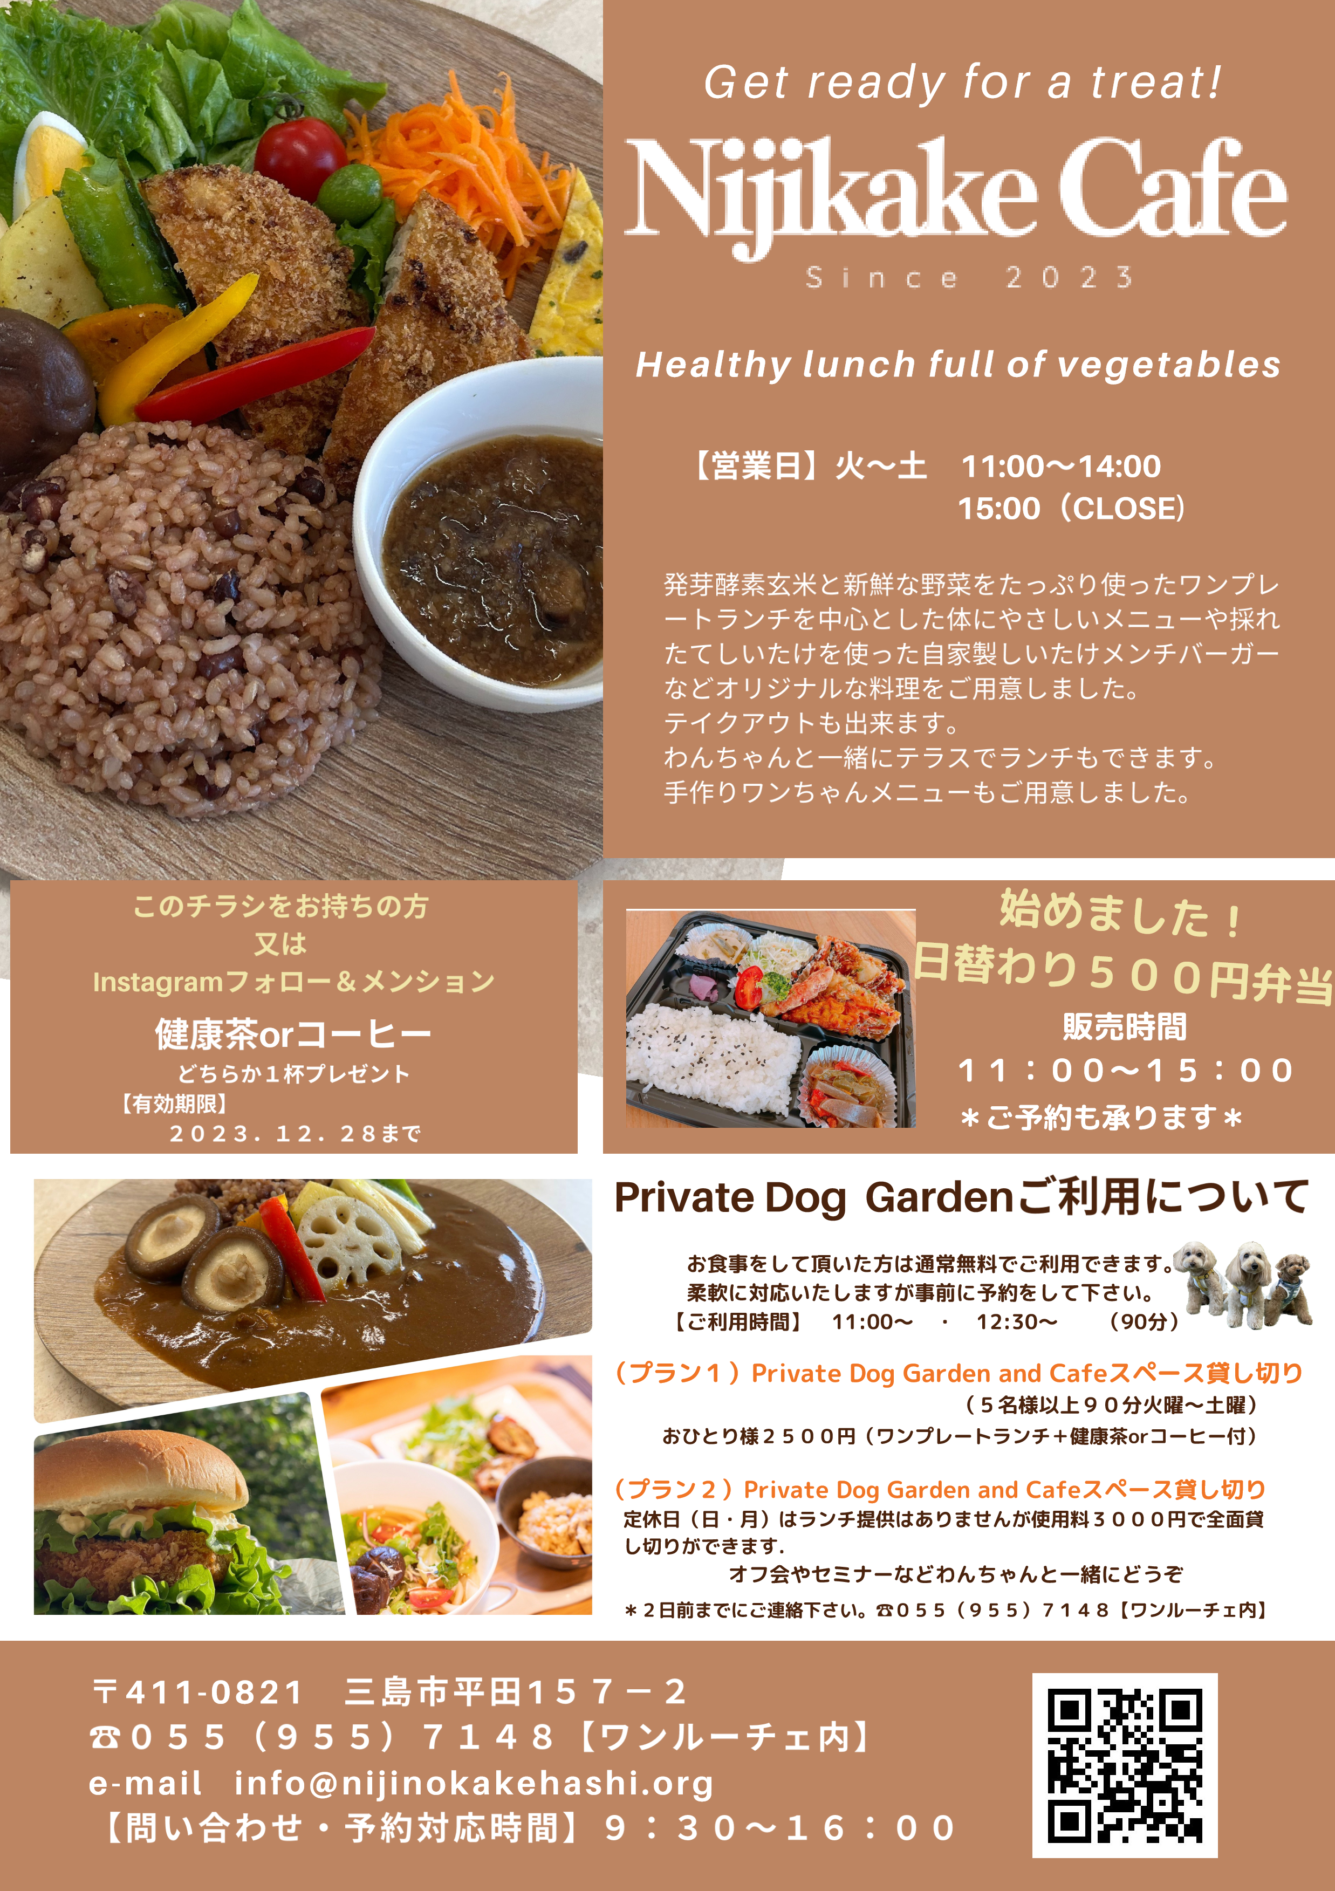
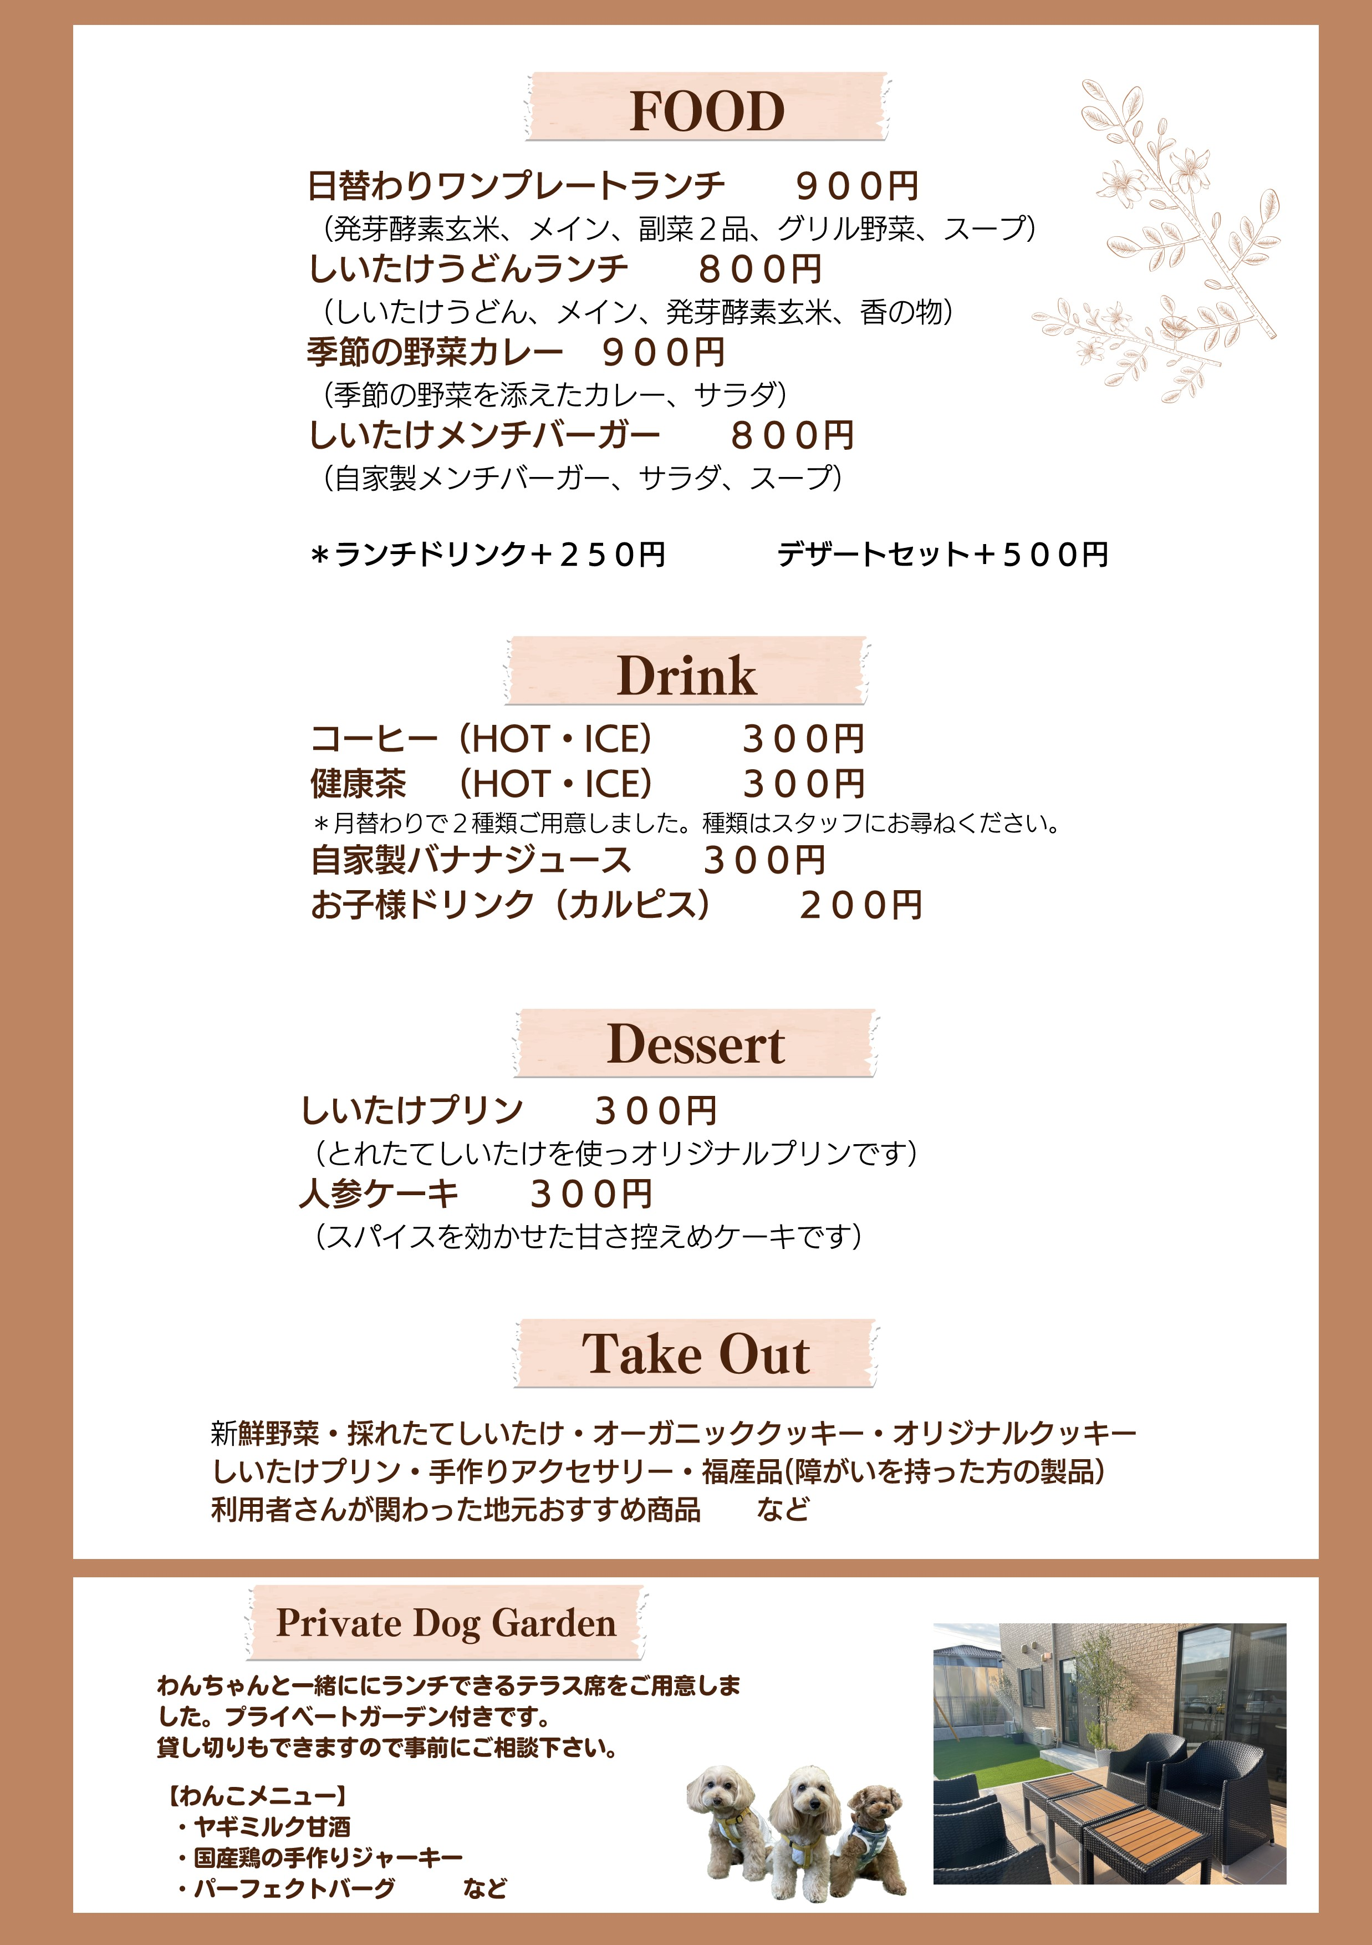

Private Dog Gardenご利⽤について
お食事をして頂いた方は通常無料でご利用できます。
柔軟に対応いたしますが事前に予約をして下さい。
【ご利用時間】 11:00～ ・ 12:30～ （90分）

（プラン１）Private Dog Garden and Cafeスペース貸し切り
（５名様以上９０分火曜～土曜）
おひとり様２５００円（ワンプレートランチ＋健康茶orコーヒー付）
（プラン２）Private Dog Garden and Cafeスペース貸し切り
定休日（日・月）はランチ提供はありませんが使用料３０００円で全面貸
し切りができます.
オフ会やセミナーなどわんちゃんと一緒にどうぞ
＊２日前までにご連絡下さい。☎０５５（９５５）７１４８【ワンルーチェ内】

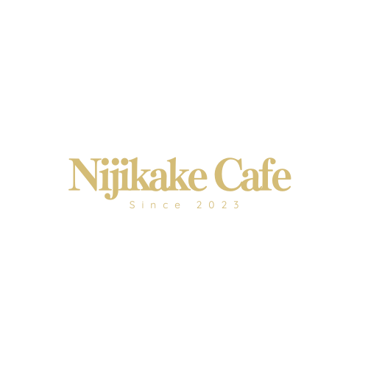
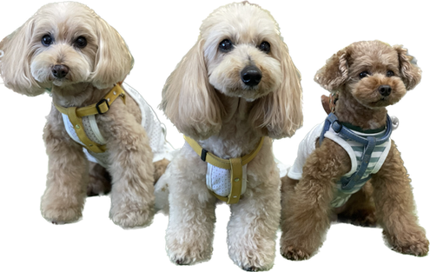
Private Dog Gardenご利⽤について
お食事をして頂いた方は通常無料でご利用できます。
柔軟に対応いたしますが事前に予約をして下さい。
【ご利用時間】 11:00～ ・ 12:30～ （90分）

（プラン１）Private Dog Garden and Cafeスペース貸し切り
（５名様以上９０分火曜～土曜）
おひとり様２５００円（ワンプレートランチ＋健康茶orコーヒー付）
（プラン２）Private Dog Garden and Cafeスペース貸し切り
定休日（日・月）はランチ提供はありませんが使用料３０００円で全面貸
し切りができます.
オフ会やセミナーなどわんちゃんと一緒にどうぞ
＊２日前までにご連絡下さい。☎０５５（９５５）７１４８【ワンルーチェ内】

